Computer Architecture Lab Session 5

# Ripple Adder

# Carry look Ahead Adder

# Carry Save Adder

# Bardia Ardakanian 9831072

# Ali Asad 9831004

## (Ripple-Adder) جمع کننده آبشاری

یک بهینه سازی که می‌توان در این جمع کننده نسبت به ازمایش هفته قبل داشت جایگزین کردن اولین Full Adder با یک Half Adder است.

اگر شکل زیر دیاگرام یک Ripple Adder کامل باشد:



میتوان با حذف کردن FA اول و جایگزین کردن آن با HA هزینه را کاهش داد، به صورت زیر:

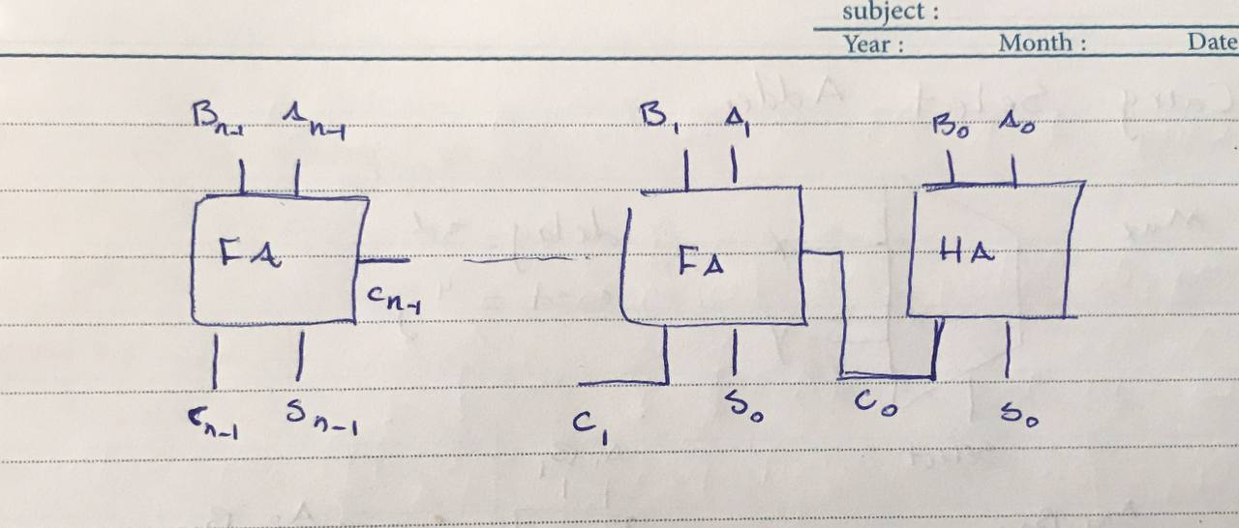

چون در RA ما Carry in نداریم میتوان این کار را انجام داد و همجنان نتیجه جمع کننده درست باقی بماند.

کد vhdl این RA 4 بیتی را باهم مشاهده می‌کنیم:

|  |
| --- |
| library IEEE; use IEEE.STD_LOGIC_1164.ALL;  entity Ripple_Adder is Port (   A : in STD_LOGIC_VECTOR (3 downto 0);  B : in STD_LOGIC_VECTOR (3 downto 0);  Cin : in STD_LOGIC;  S : out STD_LOGIC_VECTOR (3 downto 0);  Cout : out STD_LOGIC); end Ripple_Adder;  architecture Behavioral of Ripple_Adder is  component FA Port (   A : in STD_LOGIC;  B : in STD_LOGIC;  Cin : in STD_LOGIC;  S : out STD_LOGIC;  Cout : out STD_LOGIC); end component;  component HA Port (   A : in STD_LOGIC;  B : in STD_LOGIC;  S : out STD_LOGIC;  Cout : out STD_LOGIC); end component;   -- Intermediate Carry declaration signal c1,c2,c3: STD_LOGIC; begin   -- Port Mapping Full Adder 4 times  HA1: HA port map( A(0), B(0), S(0), c1);  FA1: FA port map( A(1), B(1), c1, S(1), c2);  FA2: FA port map( A(2), B(2), c2, S(2), c3);  FA3: FA port map( A(3), B(3), c3, S(3), Cout);  end Behavioral; |

کد Test Bench

|  |
| --- |
| LIBRARY ieee; USE ieee.std_logic_1164.ALL;  ENTITY Tb_Ripple_Adder IS END Tb_Ripple_Adder;  ARCHITECTURE behavior OF Tb_Ripple_Adder IS   -- Component Declaration for the Unit Under Test (UUT)  COMPONENT Ripple_Adder PORT(  A : IN std_logic_vector(3 downto 0);  B : IN std_logic_vector(3 downto 0);  Cin : IN std_logic;  S : OUT std_logic_vector(3 downto 0);  Cout : OUT std_logic ); END COMPONENT;  --Inputs signal A : std_logic_vector(3 downto 0) := (others => '0'); signal B : std_logic_vector(3 downto 0) := (others => '0'); signal Cin : std_logic := '0';  --Outputs signal S : std_logic_vector(3 downto 0); signal Cout : std_logic;  BEGIN   -- Instantiate the Unit Under Test (UUT) uut: Ripple_Adder PORT MAP (  A => A,  B => B,  Cin => Cin,  S => S,  Cout => Cout );   -- Stimulus process stim_proc: process begin  -- hold reset state for 100 ns.  wait for 100 ns;  A <= "0110";  B <= "1100";   wait for 100 ns;  A <= "1111";  B <= "1100";   wait for 100 ns;  A <= "0110";  B <= "0111";   wait for 100 ns;  A <= "0110";  B <= "1110";   wait for 100 ns;  A <= "1111";  B <= "1111";   wait;  end process;  END; |

## جمع کننده با پیش‌بینی بیت نقلی (Carry Look-ahead Adder)

همانطور که در ازمایش قبل گفتیم این جمع کننده چون Carry ها را پیش بینی می‌کند از Pi ها و Gi ها و sop از انها استفاده می‌کند. مانند RA نمیشود پیزی از ان کم کرد و در بهینه ترین شرایط ممکن است.

دیاگرام CSA

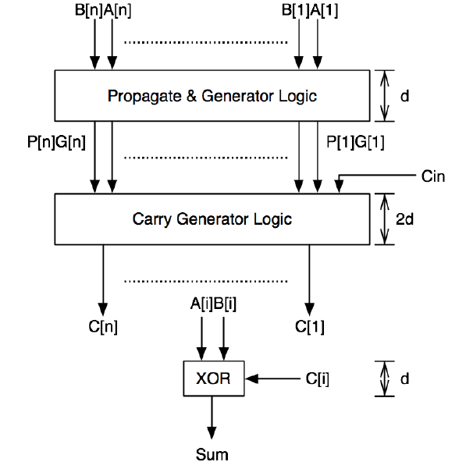

کد vhdl این جمع کننده را در حالت 4 بیتی مشاهده می‌کنیم:

کد Partial Adder:

|  |
| --- |
| library IEEE; use IEEE.STD_LOGIC_1164.ALL;  entity Partial_Full_Adder is Port (   A : in STD_LOGIC;  B : in STD_LOGIC;  Cin : in STD_LOGIC;  S : out STD_LOGIC;  P : out STD_LOGIC;  G : out STD_LOGIC); end Partial_Full_Adder;  architecture Behavioral of Partial_Full_Adder is  begin  S <= A xor B xor Cin; P <= A xor B; G <= A and B;  end Behavioral; |

کد CSA

|  |
| --- |
| library IEEE; use IEEE.STD_LOGIC_1164.ALL;  entity Carry_Look_Ahead is Port ( A : in STD_LOGIC_VECTOR (3 downto 0);  B : in STD_LOGIC_VECTOR (3 downto 0);  Cin : in STD_LOGIC;  S : out STD_LOGIC_VECTOR (3 downto 0);  Cout : out STD_LOGIC); end Carry_Look_Ahead;  architecture Behavioral of Carry_Look_Ahead is  component Partial_Full_Adder Port (   A : in STD_LOGIC;  B : in STD_LOGIC;  Cin : in STD_LOGIC;  S : out STD_LOGIC;  P : out STD_LOGIC;  G : out STD_LOGIC); end component;  signal c1,c2,c3: STD_LOGIC; signal P,G: STD_LOGIC_VECTOR(3 downto 0); begin  PFA1: Partial_Full_Adder port map( A(0), B(0), Cin, S(0), P(0), G(0)); PFA2: Partial_Full_Adder port map( A(1), B(1), c1, S(1), P(1), G(1)); PFA3: Partial_Full_Adder port map( A(2), B(2), c2, S(2), P(2), G(2)); PFA4: Partial_Full_Adder port map( A(3), B(3), c3, S(3), P(3), G(3));  c1 <= G(0) OR (P(0) AND Cin); c2 <= G(1) OR (P(1) AND G(0)) OR (P(1) AND P(0) AND Cin); c3 <= G(2) OR (P(2) AND G(1)) OR (P(2) AND P(1) AND G(0)) OR (P(2) AND P(1) AND P(0) AND Cin); Cout <= G(3) OR (P(3) AND G(2)) OR (P(3) AND P(2) AND G(1)) OR (P(3) AND P(2) AND P(1) AND G(0)) OR (P(3) AND P(2) AND P(1) AND P(0) AND Cin);  end Behavioral; |

کد Test Bench

|  |
| --- |
| LIBRARY ieee; USE ieee.std_logic_1164.ALL;  ENTITY Tb_Carry_Look_Ahead IS END Tb_Carry_Look_Ahead;  ARCHITECTURE behavior OF Tb_Carry_Look_Ahead IS   -- Component Declaration for the Unit Under Test (UUT) COMPONENT Carry_Look_Ahead PORT(  A : IN std_logic_vector(3 downto 0);  B : IN std_logic_vector(3 downto 0);  Cin : IN std_logic;  S : OUT std_logic_vector(3 downto 0);  Cout : OUT std_logic ); END COMPONENT;  --Inputs signal A : std_logic_vector(3 downto 0) := (others => '0'); signal B : std_logic_vector(3 downto 0) := (others => '0'); signal Cin : std_logic := '0';  --Outputs signal S : std_logic_vector(3 downto 0); signal Cout : std_logic;  BEGIN   -- Instantiate the Unit Under Test (UUT) uut: Carry_Look_Ahead PORT MAP (  A => A,  B => B,  Cin => Cin,  S => S,  Cout => Cout );   -- Stimulus process stim_proc: process begin  -- hold reset state for 100 ns.  wait for 10 ns;   A <= "1111";  B <= "1111";  Cin <= '1';   wait for 10 ns;   A <= "1010";  B <= "0111";  Cin <= '0';   wait for 10 ns;   A <= "1000";  B <= "1001";  Cin <= '0';   wait;  end process;  END; |

## جمع کننده ذخیره گر (Carry Save Adder)

این جمع کننده با مابقی جمع کننده هایی که قبلا راجبشان صحبت کرده ایم متفاوت است. چرا که توانایی جمع کردن بیش از 2 عدد را دارد.

همانطور که قبلا گفتیم یک FA می‌تواند 3 بیت را باهم جمع بزند به صورتی که عدد اول A و عدد درم B و عدد سوم به عنوان Carry. از این خاصت FA استفاده می‌کنیم تا یک جمع کننده برای جمع زدن بیش از 2 عدد را بسازیم. روش کلی این جمع کننده به صورت زیر است:

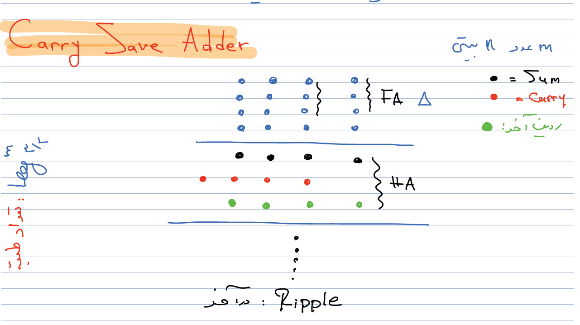

کاری که می‌کند این است 3 تا 3 تا جمع می‌زند و مابقی را در ردیف بعدی به همین ترتیب جمع میزند. در هر مرحله عدد نتیجه 1 بیت بزرگ تر می‌شود(بخاطر carry). این روند را انقدر ادامه میدهیم تا 2 عدد به دست بیاید و در انتها این 2 عدد را با استفاده ار Ripple Adder جمع می‌زنیم.

دیاگرام این جمع کننده به صورت زیر است:

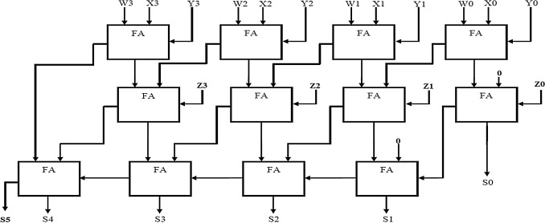

در این مثال هم می‌توان FA اولی را با HA جایگزین کرد. همچنین ‌می‌توان مانند مثال این گزارش از Ripple Adder بهینه تری استفاده شود. به صورت زیر:

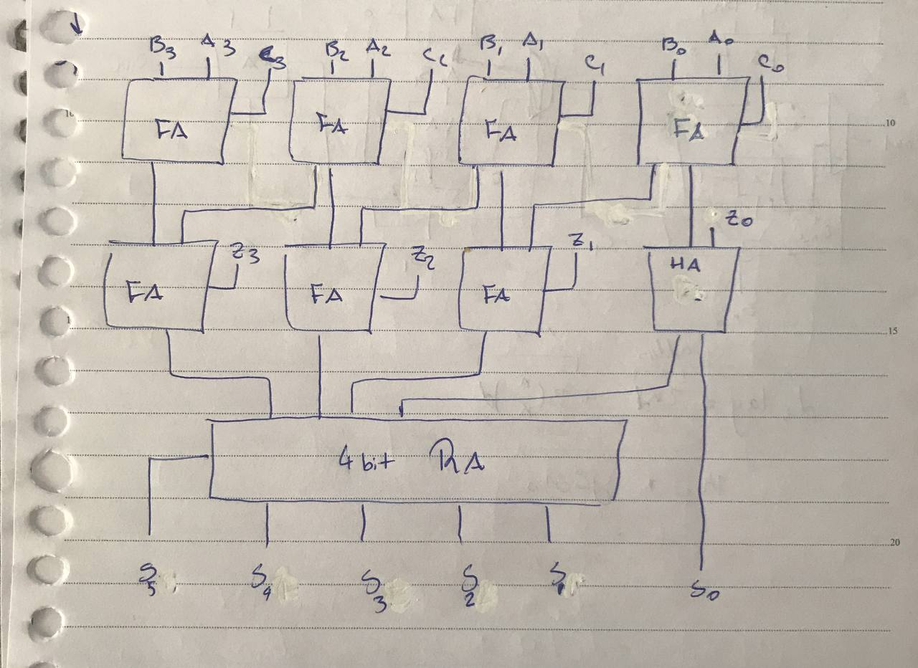

کد این جمع کننده به صورت زیر است:

|  |
| --- |
| library IEEE; use IEEE.STD_LOGIC_1164.ALL;  entity carry_save_adder is Port (   A : in STD_LOGIC_VECTOR (3 downto 0);  B : in STD_LOGIC_VECTOR (3 downto 0);  C : in STD_LOGIC_VECTOR (3 downto 0);  S : OUT STD_LOGIC_VECTOR (4 downto 0);  Cout : OUT STD_LOGIC); end carry_save_adder;  architecture Behavioral of carry_save_adder is  component FA Port (   A : in STD_LOGIC;  B : in STD_LOGIC;  Cin : in STD_LOGIC;  S : out STD_LOGIC;  Cout : out STD_LOGIC); end component;  component HA Port (   A : in STD_LOGIC;  B : in STD_LOGIC;  S : out STD_LOGIC;  Cout : out STD_LOGIC); end component;   -- Intermediate signal signal X,Y: STD_LOGIC_VECTOR(3 downto 0); signal C1,C2,C3: STD_LOGIC;  begin  -- Carry save adder block  HA1: HA PORT MAP(A(0),B(0),S(0),X(0));  FA2: FA PORT MAP(A(1),B(1),C(1),Y(0),X(1));  FA3: FA PORT MAP(A(2),B(2),C(2),Y(1),X(2));  FA4: FA PORT MAP(A(3),B(3),C(3),Y(2),X(3));   -- Ripple carry adder block  HA5: HA PORT MAP(X(0),Y(0),S(1),C1);  FA6: FA PORT MAP(X(1),Y(1),C1,S(2),C2);  FA7: FA PORT MAP(X(2),Y(2),C2,S(3),C3);  FA8: FA PORT MAP(X(3),'0',C3,S(4),Cout);  end Behavioral; |

کد تست بنچ:

|  |
| --- |
| LIBRARY ieee; USE ieee.std_logic_1164.ALL;  ENTITY Tb_carry_save IS END Tb_carry_save;  ARCHITECTURE behavior OF Tb_carry_save IS   -- Component Declaration for the Unit Under Test (UUT)  COMPONENT carry_save_adder PORT(  A : IN std_logic_vector(3 downto 0);  B : IN std_logic_vector(3 downto 0);  C : IN std_logic_vector(3 downto 0);  S : OUT std_logic_vector(4 downto 0);  Cout : OUT std_logic ); END COMPONENT;  --Inputs signal A : std_logic_vector(3 downto 0) := (others => '0'); signal B : std_logic_vector(3 downto 0) := (others => '0'); signal C : std_logic_vector(3 downto 0) := (others => '0');  --Outputs signal S : std_logic_vector(4 downto 0); signal Cout : std_logic;  BEGIN   -- Instantiate the Unit Under Test (UUT) uut: carry_save_adder PORT MAP (  A => A,  B => B,  C => C,  S => S,  Cout => Cout );   -- Stimulus process stim_proc: process begin  -- hold reset state for 100 ns.  wait for 100 ns;  A <= "1100";  B <= "1101";  C <= "1110";   wait for 100 ns;  A <= "1111";  B <= "1000";  C <= "1001";   wait for 100 ns;  A <= "1110";  B <= "0101";  C <= "0111";   wait;  end process;  END; |

هزینه این از هزینه CSA اولیه کمی کمتر است.